2012-2013八年级下物理期中测试模拟卷

（全卷共页，五大题，33小题，满分：100分，测试时间：90分钟）
姓名： 学校： 电话： 成绩：
一、选择题（有14小题，共28分）
1.最早提出“力不是维持物体运动的原因”的科学家是（ ）
A．伽利略 B．沈括 C．欧姆 D．亚里斯多德
2.下列器材或装置中，不是利用连通器原理进行工作的是（ ）
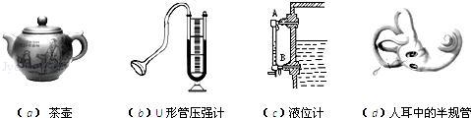
A．（a） B．（b） C．（c） D．（d）
3.下列有关惯性的说法正确的是（ ）
A．拍打衣服灰尘脱落，是由于灰尘有惯性 B．小明没有推动静止的汽车，是由于汽车没有惯性
C．跳远运动员要助跑后起跳，是为了增大惯性 D．高速飞行的子弹穿入木头后静止，它的惯性就消失了
4.对静止在水平地面上的汽车，下列分析中正确的是（ ）
A．汽车的重力和地面对汽车的支持力是一对相互作用力
B．汽车的重力和汽车对地面的压力是一对相互作用力
C．汽车的重力和地面对汽车的支持力是一对平衡力
D．汽车对地面的压力和地面对汽车的支持力是一对平衡力
5.下列实验中，不能说明“流速大小对流体压强有影响”的是（ ）
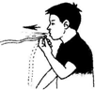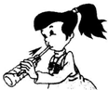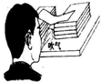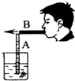
A． 吹气时纸条向上飘 B． 用吸管从瓶中吸饮料
C． 吹气时纸片向下凹陷 D． 吹气时A管中水面上升
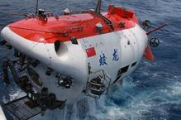
6.2012年6月，我国首台载人潜水器“蛟龙号”在太平洋马里亚纳海沟，进行7km级海试，如图所示．“蛟龙号”采用向空气舱中注入海水实现下沉，用抛弃压载铁的办法实现上浮．“蛟龙号”下沉、上浮的原理是（ ）
A．下沉时靠减小浮力，上浮时靠增大浮力
B．下沉时靠增加自重，上浮时靠减小自重
C．下沉时靠减小浮力，上浮时靠减小自重
D．下沉时靠增加自重，上浮时靠增大浮力
7.在世界女排锦标赛上，我国排球队长冯坤发球时，把球竖直向上抛出．则（ ）
A．球上升和下降过程中，受的阻力方向都向上 B．球上升和下降过程中，受的阻力方向都向下
C．球上升过程中，受到重力和阻力，合力方向向下 D．球下降过程中，受到重力和阻力，合力方向向上
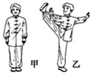
8.练太极拳是很好的强身健体运动．图甲姿势换成图乙姿势时，人对水平地面的（ ）
A．压力变大，压强不变 B．压力变大，压强变大
C．压力不变，压强变大 D．压力不变，压强变小
9.如图所示的现象中，不能说明大气压存在的是（ ）
A．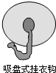 B．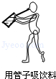 C．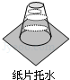 D．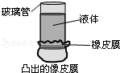
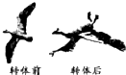
10.如图所示，灰鹅在飞行途中突遇强风，会将身体翻转180°，以脚朝上但头保持不变的怪异姿势飞行．灰鹅转体后（ ）
A．翅膀下方空气流速大于上方的流速，有助于迅速降低高度
B．翅膀下方空气流速大于上方的流速，有助于迅速提升高度
C．翅膀下方空气流速小于上方的流速，有助于迅速降低高度
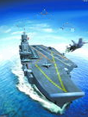
D．翅膀下方空气流速小于上方的流速，有助于迅速提升高度
11.南海黄岩岛事件后，中国制造航母的呼声越来越高，图是中国航母的设想图．一艘航母的舰载机飞离航母后，则（ ）
A．航母将上浮，所受浮力减小 B．航母将上浮，所受浮力增大
C．航母将下沉，所受浮力增大 D．航母将下沉，所受浮力减小
12.把重为10N的物体缓慢放人装满水的溢水杯中，当物体静止后，测得溢出的水重为8N，则此时物体所处的状态及受到的浮力大小为（ ）
A．漂浮，F_{浮}=8N B．悬浮，F_{浮}=10N C．沉底，F_{浮}=8N D．沉底，F_{浮}=10N
13.如图所示，一个梯形容器内转满了水，A、B两种放置时水对容器底部的压力和压强分别用F_{A}、F_{B}；P_{A}、P_{B}来表示，则它们的大小关系正确的是（ ）
A．F_{A}＜F_{B}；P_{A}=P_{B} B．F_{A}＞F_{B}；P_{A}=P_{B} C．F_{A}=F_{B}；P_{A}＜P_{B} D．F_{A}=F_{B}；P_{A}＞P_{B}
14. 如图，甲乙两支完全相同的试管，分别装有质量相等的不同种液体，设液体对两试管底的压强分别为P甲和P乙，则：（ ）
A．P甲＜P乙 B．P甲=P乙 C．P甲＞P乙 D．条件不足，无法判断
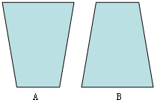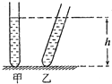
第13题 第14题
二、填空题（有7小题，每空1分，共20分）
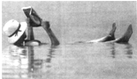
15. 把衣服抖动几下，能把粘在衣服上尘土斗掉．这是因为抖动衣服时，尘土由于 惯性 ，还保持原来的 静止 状态，所以尘土和衣服分离开．
16.如图所示，一个质量为50kg的女孩漂浮在死海的水面上，正在悠闲地看书，女孩受到的重力是 490 N，她所受的合力是 0 N．
17.一只苹果的质量为140g、体积为1.8×10^{﹣4}m³，用手将其浸没在水中时，苹果受到的浮力为_1.8 N（取g=10N/kg），松手后苹果将__上浮_（选填“上浮” “下沉”或“悬浮”）；静止时，受到的浮力是1.4 N．
18.船在水中航行时，船体受到水的阻力较大，影响航行速度．图是一种水翼船，船体下安装了水翼，船在高速航行时，水面下的水翼使船体抬高从而减小水对船体的阻力．请思考并回答以下问题：
（1）根据图判断水翼的形状是 甲 （填“甲”或“乙”）．
（2）这一形状是依据 流体压强和流速 的关系来设计的．
19. 如图实验中，如果开始水桶中装满了水，按下饮料罐后水会溢出，越向下按饮料罐，桶中溢出的水也越多，饮料罐受到的 浮力 越大．如果溢出了100cm³的水，那么饮料罐所受到的浮力为 1 N．（g取10N/kg）
20.所示，某同学用弹簧测力计拉着放在水平桌面上的木块匀速滑动，在木块前端离开桌面至一半移出桌面的过程中，弹簧测力计的示数 不变 ，木块对桌面的压力 不变 ，木块对桌面的压强 变大 ．（均选填“变大“、“变小”或“不变”）
21.一只木桶能装多少水，并不取决于桶壁上最长的那块木板，而恰恰取决于桶壁上最短的那块．已知桶壁上最长的木板长为0.5m，最短的木板长为0.2m，桶底内部底面积为4×10⁻²m²，如图所示．当桶装足够多的水时，桶底受到水的压强约为 2×10³ Pa，桶底受到水的压力约为 80 N（g取10N/kg）．
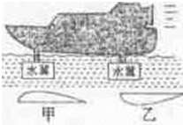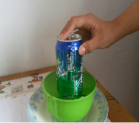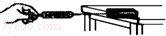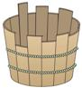
第18题 第19题 第20题 第21题
22. 作图：
（1）（1分）画出图中静止在斜面上的木块A对斜面B的压力的示意图．
（2）（2分）用力的示意图表示灯受到的重力和线对灯的拉力．
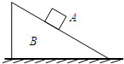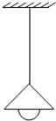

三、简答题（有1小题，共3分）
23.请用物理知识解释下面生活现象：锤头松了，把锤柄的下端撞击石头或树墩锤头就被套紧了．
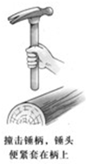
答：将锤柄向下撞击时，原来锤头和锤柄都处于运动状态，当锤柄碰到树墩后运动停止，而锤头由于惯性会仍然保持运动状态，因此锤头能紧紧的套在锤柄上．

四、计算题（有3小题，共20分）
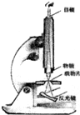
24. (6分) 杨丹同学对实验室的显微镜发生了浓厚的兴趣，他用台秤测量出它的质量为2kg，用直尺测量并经过简单计算得出它的底面积为0.04m²，当显微镜放在水平桌面上时求：
（1）显微镜所受的重力多大？
（2）它对水平桌面的压强有多大？（g取10N/kg）
解：由题意分析：显微镜的质量m=2kg，底面积S=0.04m2；
（1）显微镜的重力G=mg=2kg×10N/kg=20N
答：显微镜所受的重力是20N．
（2）由于显微镜放在水平桌面上，因此对水平面的压力与它自身的重力相等，即F=G=20N，
所以显微镜对水平桌面的压强P=F/ S =20N/ 0.04m2 =500Pa
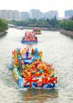
25. (8分)如图所示，2010年11月12日，第16届亚运会开幕式上，珠江上演了广州历史上规模最大的花船巡游。45只花船代表参赛的45个国家和地区依次驶出，向开幕式现场行进。如果一只花船的总质量是1000t，江水的密度是1.0×103kg／m³，那么，
(1)这只花船受到的重力是多少?
(2)这只花船受到的浮力有多大?
(3)这只花船排开的水的体积是多少?
解：（1）花船的重力G= mg =1000×103 kg×10N／kg =1×107N
（2）因为花船漂浮在水面上
所以花船在水中的浮力F浮=G =1×107N
（3）花船排开水的体积V排===1000 m3
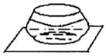
26. (6分)如图所示，水平桌面的正中央放着一个圆形鱼缸，重为30N，其底面积为1200cm。鱼缸内装有0.2m深的水，水的质量是27Kg。(g=10N/Kg)求：⑴鱼缸内所装水的重力；⑵鱼缸底部受到的水的压强；⑶鱼缸对桌面产生的压强。
解：⑴270N；⑵ 2×10Pa；⑶ 2.5×10Pa

五、实验、探究题（有6小题，每空1分，共30分，）
27. (5分) 3.在探究“压力作用效果与哪些因素有关”的实验中，小邹同学用一块海绵和两块规格相同的长方体砖块做了如图所示的一系列实验，请仔细观察，并分析回答下列问题：
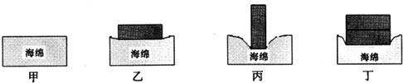
（1）压力的作用效果的大小是通过比较海绵的 凹陷 程度来确定．
（2）分析比较图乙和丙的实验现象，可以得出的结论：当压力相同时受力面积越小，压力作用效果越显著．分析比较图乙和丁的实验现象， 可以 （填“可以”或 “不可以”）得出的改结论，为什么 没有控制压力相同 。
（3）分析比较图 乙和丁 的实验现象，可得出结论：当受力面积相同时，压力越大，压力作用效果越显著．
28. (5分)如图为某同学“探究牛顿第一定律”的实验装置，实验中该同学先后三次将同一木块放在同一斜面上的同一高度，分别用不同的力推了一下木块，使其沿斜面向下运动，逐渐减小水平面的粗糙程度，观察木块移动的距离，从而得出力和运动的关系．
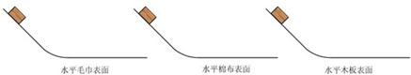
（1）在实验操作中有一处明显的错误是（不要解释错误的原因）： 分别用不同的力推了一下木块 ．
（2）更正错误后进行实验，从实验中观察到，随着摩擦力的逐渐减小，木块在水平面上运动的距离逐渐 变长 ，运动的时间越来越 长 ，但由于实验中摩擦力 不可能为零 ，所以不可能观察到木块在水平面上做匀速运动的情形．
（3）在上述实验观察分析的基础上，可以推测：如果摩擦力减小为零，水平面足够长，那木块在水平面上的速度既不减小，也不增加，运动方向也不发生变化，木块将 匀速直线运动 ．
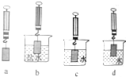
29. (5分) 2. 如图是小军同学探究“物体受到浮力大小与哪些因素有关”的实验过程示意图，弹簧测力计每格表示0.5N．请回答下列问题：
（1）根据a、c两图可知，物体在水中受到的浮力是 1 N．
（2）根据a、b、c三次实验，他得出物体受到的浮力大小与液体的密度无关，你认为他的观点是 错误 （填“正确”或“错误”）的．因为 实验中没有控制物体排开液体的体积相同 。
（3）根据图 c 和图d可知，浸在液体中的物体受到的浮力与它排开液体的体积有关．
（4）能反应弹簧测力计示数F和合金块下表面到水面距离h关系的图象是（ ）
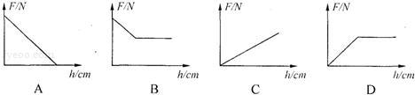
30. (6分)用压强计“探究影响液体内部压强大小的因素”；
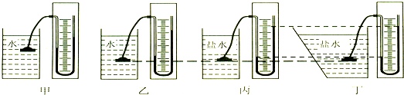
（1）图所示压强计是通过U形管中液面的高度差来反映被测压强大小的．小明检查时发现．当用手指按压（不论轻压还是重压）金属盒橡皮膜时，发现U形管两边液柱的高度几乎不变化．出现这种情况的原因是： 压强计的气密性不好 ．
（2）把探头放入水中，通过观察比较 U形管中液面的高度差 来判断探头处水的压强的大小，高度差越大，水的压强 越大 （选填“越大”或“越小”）；
（3）如图甲、乙、丙、丁表示探究过程中的四个情景．容器中的液体、金属盒插入的深度以及U形管中液面情况，都可以从图上看出．甲、乙两图是探究液体压强与 液体深度 的关系．要探究液体压强与盛液体的容器形状是否有关，应选择： 丙、丁 两图进行对比，结论是：液体压强与盛液体的容器形状 无关 ．
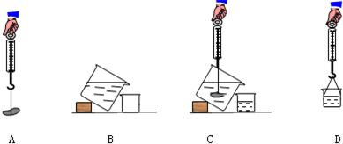
31. (3分)如图为“探究阿基米德原理”的实验步骤示意图．
（1）A图是为了测量物体的 重 力的大小；C图中弹簧测力计的示数比A图中弹簧测力计的示数 小 （填“大”或“小”），通过两次读数差可以求出浮力的大小，比较浮力和物体排开液体所受的重力的大小，就可以得出结论．
（2）图中的实验步骤有疏漏，正确的做法是在B图所示的步骤之前，先用弹簧测力计测出 空桶 的重力的大小．
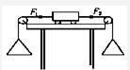
32. (3分)如图所示是小丽同学“探究二力平衡条件”实验的装置图．应该把小车放在 光滑 （选填“光滑”或“粗糙”）的水平桌面上，你认为她是根据 小车是否静止 的现象来判断F₁、F₂是否平衡的，接着她将小车扭转一个角度是为了验证两个力平衡时是否 在同一直线上 ．由上述实验可得：作用在同一物体上的两个力，如果大小相等，方向相反，并且在一条直线上，这两个力就彼此平衡．
33. (3分)在测定大气压的实验中，因缺少大量程的弹簧测力计，小明设计并进行了如下的实验（如图所示）．
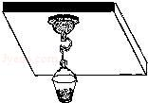
①将蘸水的塑料挂钩吸盘按压在光滑水平的玻璃板上，挤出塑料吸盘内的空气，测出吸盘的直径为d；
②将装有适量细砂的小桶轻轻地挂在吸盘的塑料挂钩上；
③用小勺轻轻地向小桶内加沙，直到塑料吸盘刚好脱离玻璃板，用天平测出这时小桶和沙的质量为m．
请完成下列问题：
（1）吸盘脱离玻璃板时，若不计塑料挂钩的质量，空气对塑料吸盘的压力大小是： mg ，测得大气压数值的表达式是：p_{大气压}= 4mg/∏d² ．（用符号来表示）
（2）实验中误差产生的主要原因是（写出一条即可）： 吸盘内空气没排完干净 ．

2012-2013八年级下物理期中测试模拟卷-参考答案

（全卷共页，五大题，小题，满分：100分，测试时间：90分钟）
姓名： 学校： 电话： 成绩：
一、选择题（有14小题，共28分）
题号 | 1 | 2 | 3 | 4 | 5 | 6 | 7 | 8 | 9 | 10 | 11 | 12 | 13 | 14
答案 | A | B | A | C | B | B | C | C | D | A | A | C | A | C
二、填空题（有7小题，每空1分，共20分）
15. 惯性 ， 静止
16. 490 ， 0 N．
17. _1.8 ， __上浮_， 1.4 18.（1） 甲 ．（2） 流体压强和流速 ．
19. 浮力 , 1 20 不变 , 不变 ， 变大
21. 2×10³， 80 22. 作图：略
三、简答题（有1小题，共3分）
答：原来锤炳与锤头一起向下运动，锤炳与树墩碰撞后停止运动，锤头由于惯性继续向下运动，因此锤头能紧紧的套在锤柄上。
四、计算题（有3小题，共20分）
24. 解：由题意分析：显微镜的质量m=2kg，底面积S=0.04m2；
（1）显微镜的重力G=mg=2kg×10N/kg=20N
（2）由于显微镜放在水平桌面上，因此对水平面的压力与它自身的重力相等，即F=G=20N，
所以显微镜对水平桌面的压强P=F/ S =20N/ 0.04m2 =500Pa
25. 解：（1）花船的重力G= mg =1000×103 kg×10N／kg =1×107N
（2）因为花船漂浮在水面上，所以花船在水中的浮力F浮=G =1×107N
（3）花船排开水的体积V排===1000 m3
解：⑴270N；⑵ 2×10Pa；⑶ 2.5×10Pa
五、实验、探究题（有6小题，每空1分，共30分，）
27. （1） 凹陷 ．
（2）当压力相同时受力面积越小，压力作用效果越显著， 可以 ， 没有控制压力相同 。
（3）乙和丁
28.（1） 分别用不同的力推了一下木块 ．（2）变长 ， 长 ， 不可能为零 ， （3）匀速直线运动．
29.（1） 1 ．（2） 错误 ， 实验中没有控制物体排开液体的体积相同 。
（3） c （4） B
30.（1）压强计的气密性不好 （2） U形管中液面的高度差 ， 越大 （3）液体深度 ， 丙、丁 ，无关 ．
31. （1） 重 ， 小 （2） 空桶
32. 光滑 ， 小车是否静止 ， 在同一直线上
33.（1） mg ， p_{大气压}= 4mg/∏d² ．（2） 吸盘内空气没排完干净 ．

